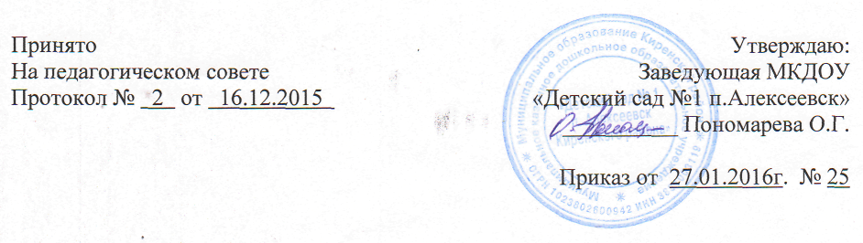

Положение
об общественном инспекторе по охране прав детства
в МКДОУ «Детский сад №1 п.Алексеевск»

Настоящее положение призвано обеспечить реализацию принципов, провозглашенных Федеральным законом от 24.07.1998 № 124-ФЗ «Об основных гарантиях прав ребенка в Российской Федерации» с тем, чтобы повысить эффективность работы ДОО, одна из задач которой — защита детства.
1. Общие положения
1.1.Общественный контроль осуществляется за обеспечением предусмотренных Конституцией РФ, признанными РФ принципами и нормами международного права, международным договором РФ, федеральными и региональными законами о защите прав и законных интересов несовершеннолетних детей.
- Общественный контроль осуществляется на основе принципов законности, приоритета прав человека и гласности.
- Лица, осуществляющие общественный контроль, наделяются исключительно наблюдательными и информационными функциями.
- Сведения о результатах мероприятий по правам ребенка передаются руководству инспектируемой ДОО и в вышестоящую организацию.
2. Обязанности лиц, осуществляющих контроль за обеспечением прав несовершеннолетних
- Лица, осуществляющие общественный контроль, обязаны соблюдать положения правовых актов, положения других законов и иных правовых актов.
- При осуществлении общественного контроля общественный инспектор вправе:
- посещать несовершеннолетних, находящихся в ДОО, если от них или от других лиц получены жалобы на нарушение прав несовершеннолетних при их содержании в данном ДОУ;
- знакомиться с документами, на основе которых несовершеннолетние содержатся в ДОО, их личными делами, историями болезни;
- беседовать с сотрудниками ДОО и знакомиться с документами, связанными с обеспечением их прав;
- принимать от несовершеннолетних и персонала ДОО, а также их родственников и других действующих в их интересах лиц жалобы и заявления;
- обращать внимание руководителя и других должностных лиц на выявленные при осуществлении общественного контроля нарушения прав несовершеннолетних и персонала ДОО.
2.3. При осуществлении общественного контроля общественный инспектор обязан:
- в своей деятельности руководствоваться исключительно интересами детей, признанными РФ международными нормами и правилами, действующим законодательством;
- осуществлять общественный контроль безвозмездно;
- по результатам каждой инспекции составлять соответствующий отчет по установленной форме за своей подписью.
2.4. Общественный инспектор не вправе:
- разглашать сведения, полученные им при осуществлении общественного контроля и относящиеся к частной жизни лиц, которые не дали согласия на их разглашение;
- разглашать сведения, полученные им при осуществлении общественного контроля, если: разглашение этих сведений может создать угрозу безопасности, жизни или здоровью несовершеннолетних или разглашение этих сведений запрещено законом.
2.5. Общественный инспектор не вправе сообщать кому бы то ни было данные о человеке, предоставившим в связи с осуществлением его полномочий какие-либо сведения на доверительной основе, когда хранение в тайне имени предоставившего им лица, других данных, позволяющих установить его, либо характера предоставленных им сведений было оговорено этим лицом.
3. Приостановление и утрата полномочий общественного инспектора
Общественный инспектор утрачивает свои полномочия, если:
- сложил их с себя, обратившись с письменным заявлением в орган, давший ему эти полномочия;
- истек срок полномочий общественного инспектора;
- орган, наделивший его полномочиями общественного инспектора, в установленном законом порядке лишил его полномочий.

